Архитектура компьютеров и операционных систем

Отчет по лабораторной работе №3

Бизев Никита Владимирович

Содержание

# 1 Цель работы

Цель данной лабораторной работы - научиться оформлять отчёты с помощью легковесного языка разметки Markdown.

# 2 Задание

1. Сделайте отчёт по предыдущей лабораторной работе в формате Markdown.
2. В качестве отчёта предоставляются отчёты в 3 форматах: pdf, docx и md (в архиве, поскольку он должен содержать скриншоты, Makefile и т.д.)

# 3 Выполнение лабораторной работы

Перехожу в каталог, в котором находится шаблон для отчета по лабораторной работе. (рис. 1).

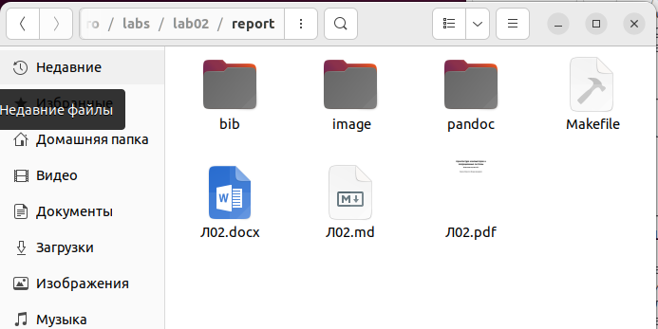

Рис. 1: Перемещие между директориями

Открываю файл с помощью текстого редактора. (рис. 2).

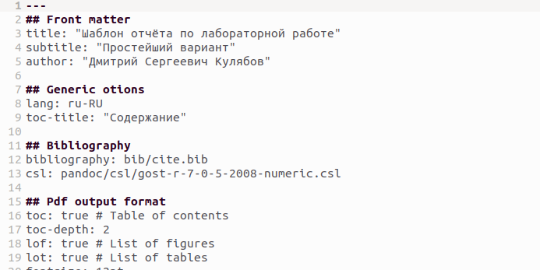

Рис. 2: Открытие файла

Заполняю файл придерживаясь языковой разметки Markdown. (рис. 3).

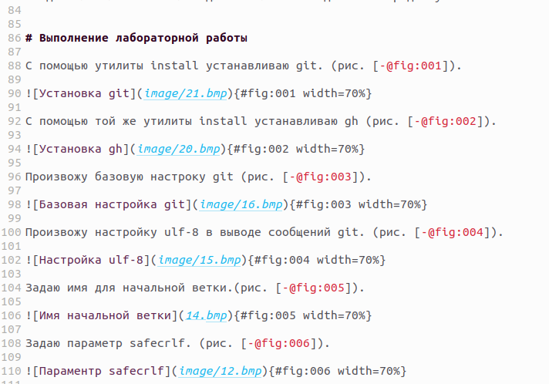

Рис. 3: Название рисунка

Выполняю копмпиляцию файла в pdf и docx с помощью make (рис. 4).

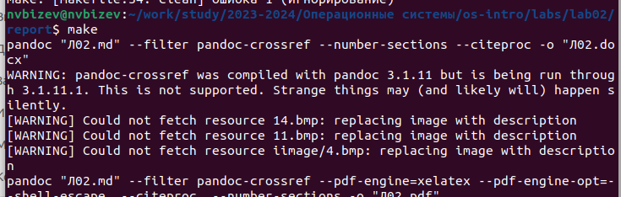

Рис. 4: Название рисунка

Отправляю файлы в глобальный репозиторий с помощью git push. (рис. 5).

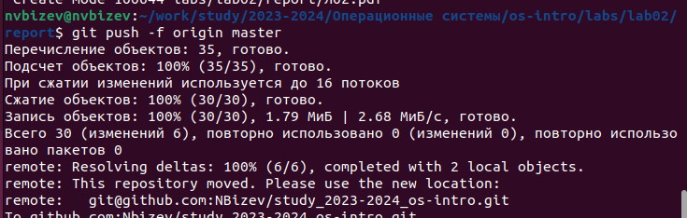

Рис. 5: Название рисунка

# 4 Выводы

При выполнении лабораторной работы №3 я приобрел необходимые навыки для работы с языком разметки Markdown.

# Список литературы